HOJA DE PRÁCTICA DE MATEMÁTICA
NOMBRE Y APELLIDOS……………………………………………………………..
GRADO Y SECCIÓN………… FECHA: / /
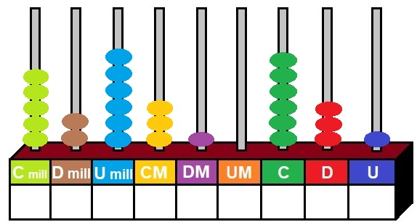
- Escribe los números en el tablero y lee :
UMLL
CM
DM
UM
C
D
U

Se lee:………………………………………………………………………………………………………………………
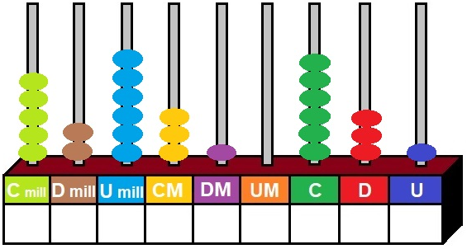
UMLL
CM
DM
UM
C
D
U

DMLL

se lee:………………………………………………………………………………………………………………………
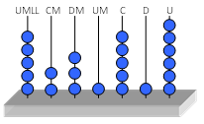
…………………………………………………………………………………………………………..……………………

UMLL
CM
DM
UM
C
D
U

se lee:………………………………………………………………………………………………………………………
…………………………………………………………………………………………………………..……………………
- Lee los siguientes números
4 074:……………………………………………………………………………………………………………………………

734 287: ……………………………………………………………………………………………………………………….

8 762 852:……………………………………………………………………………………………………………………..

50 302: ……………………………………………………………………………………………………………………..
3. Escribe los números correspondientes
Siete millones cuarenta y nueve mil ciento veinte. ….………………………………………
Veinticinco millones ciento nueve mil treinta y seis. ….………………………………………
Doscientos ochenta y dos mil cuatrocientos veintitrés ….………………………………………
Siete millones doscientos cincuenta y cinco mil quinientos dos….………………………………
4. Ordena los números en el tablero posicional y lee:

4UMLL 3U 6D 4UM 4DM 8CM
Se lee :………………………………………………………………….………………………..…………………
…………………………………………………………………………………………………………..……………
4DM 8UMLL 4CM 2U 9UM 5D

- Coloca en el tablero de valor posicional y escribe las equivalencias en unidades:
45 DM

83 UMLL

2UM 2C

4CM 3C
6CMLL 7 DM

CMLL | DMLL | UMLL | CM | DM | UM | C | D | U
- Completo para obtener el orden que se pide y escribo en el cuadro de valor posicional.
35 DM

23 UMLL

2CM

43UMLL
6CMLL 7 DM
C
D
DM
U
UM

CMLL | DMLL | UMLL | CM | DM | UM | C | D | U
- Completar:
NÚMERO | NOTACIÓN CIFRADA | NOTACIÓN DESARROLLADA
7 4539
540 546
2 579 235
 | 5DM + 7 UM + 2 C +5 D +7 U
 | 2UMLL + 4CM + 9DM+7UM + 7C +2D+8U
 |  | 80 000 + 6000 + 500 + 40+ 0
 |  | - 000 + 60 000 + 4 000+ 000 +20 +3

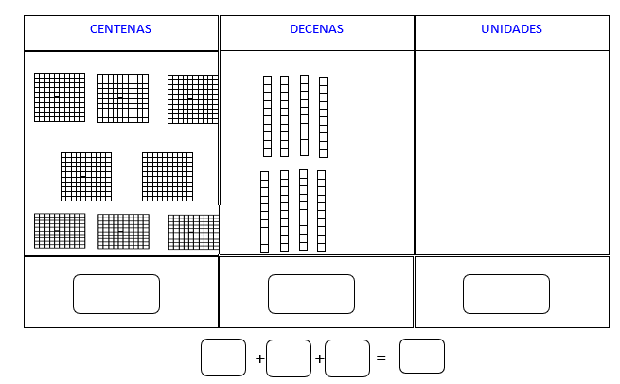
- Cuenta las unidades de millar, centenas, decenas y unidades.

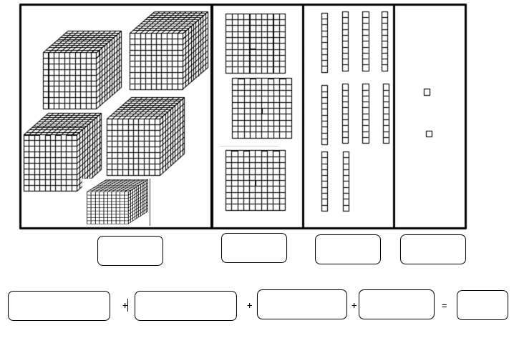
Escribe el número en cada recuadro.
a)


100
100
100


10
10
10
10
10
⚫ ⚫ ⚫ ⚫ ⚫
1
1
1
1
1
Luego, completa la suma desglosada:

+ + =

b)


